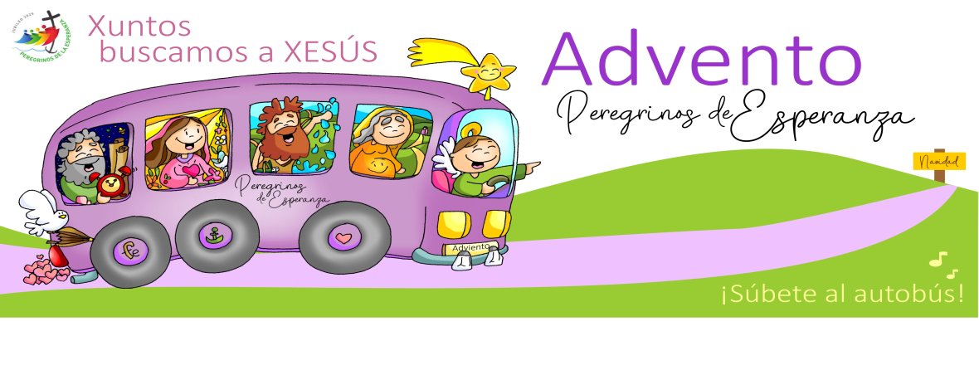


CUARTO DOMINGO ADVENTO

“QUEN SON EU PARA QUE ME VISITE A NAI DO MEU SEÑOR?”

Lc 1, 39-45.

“Que brille o teu rostro e nos salve”

